华南理工大学海南同乡会网站2.0需求规格说明书

版本：**1.0**

目录

1. 概述 2

1.1 编写目的： 2

1.2 系统目标： 2

2.功能性需求 2

2.1 活动模块 6

2.1.1用例：报名活动 6

2.1.2用例：活动管理 7

2.1.3用例：创建活动 7

2.1.4用例：上线活动 8

2.1.5用例：下线活动 8

2.1.6用例：删除活动 8

2.1.7用例：修改活动信息 9

2.1.8用例：查看活动 9

2.2 公告模块 10

2.2.1用例：查看公告 10

2.2.2 用例：管理公告 11

2.2.3 用例：创建公告 11

2.2.4 用例：发布公告 12

2.3 资源链接模块 14

2.4 用户管理模块 17

2.5 管理员管理模块 21

2.6 消息模块 24

2.8 照片墙模块 27

3性能要求 29

4可维护性, 可扩展性 29

5安全性 29

1. 概述

1.1 编写目的：

此需求规格说明书基于对同乡会相关人员与潜在用户调研及参考网上部分同乡会网站得到，为今后的网站开发与功能的实现提供需求依据；

1.2 系统目标：

在基本的信息发布的基础上，尽可能实现用户对于参与一些活动的需求，简化参与过程，并提供给用户上传自己的资源链接等功能；

2.功能性需求

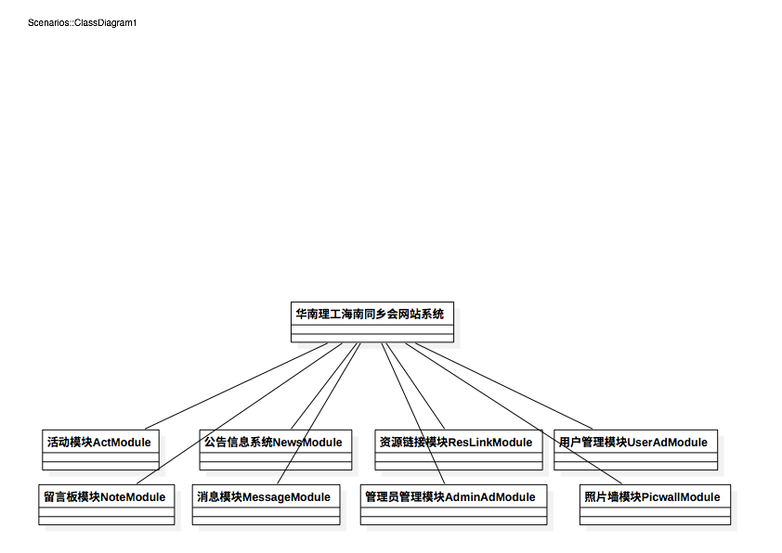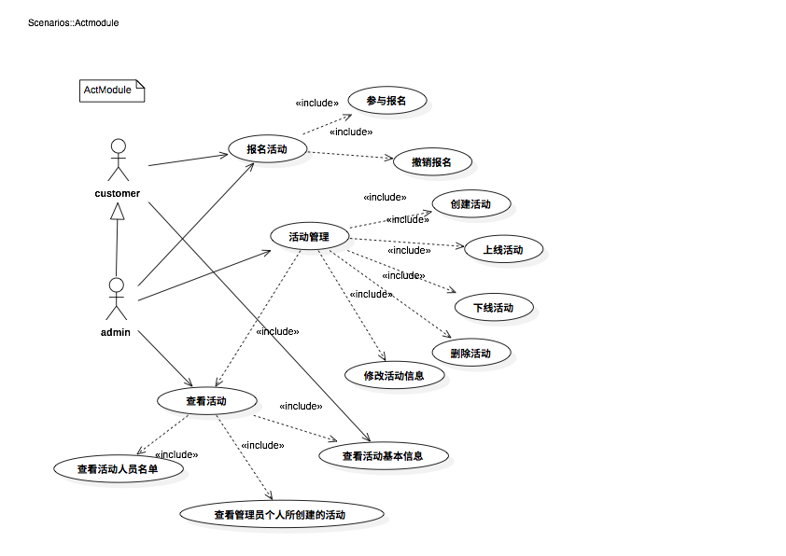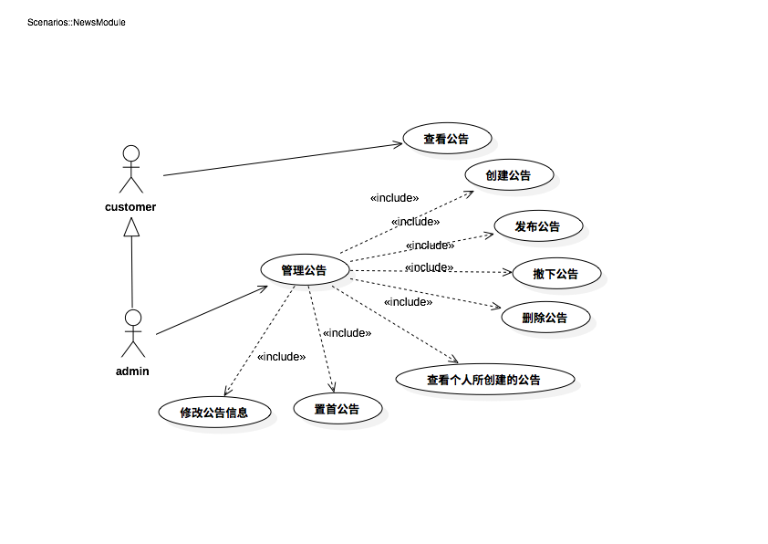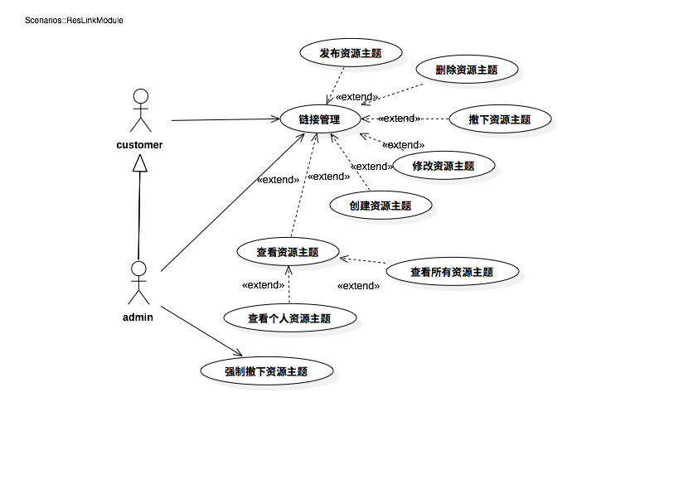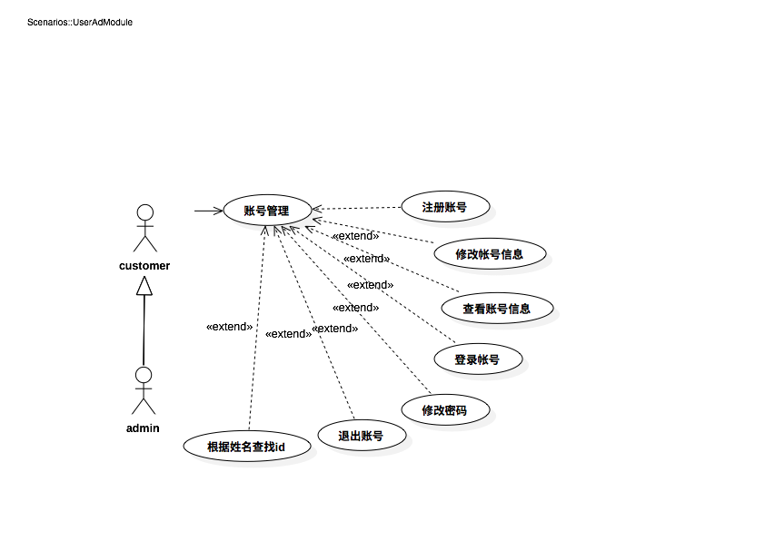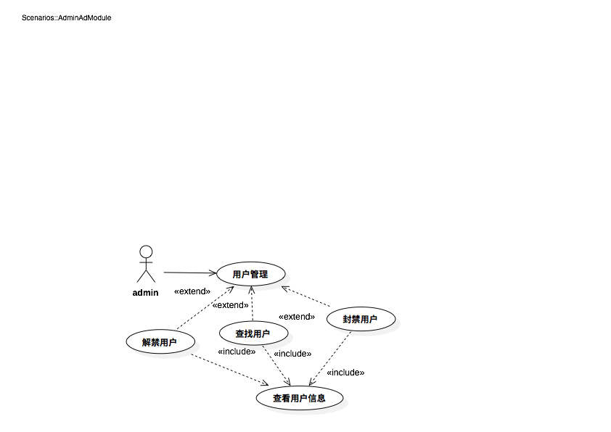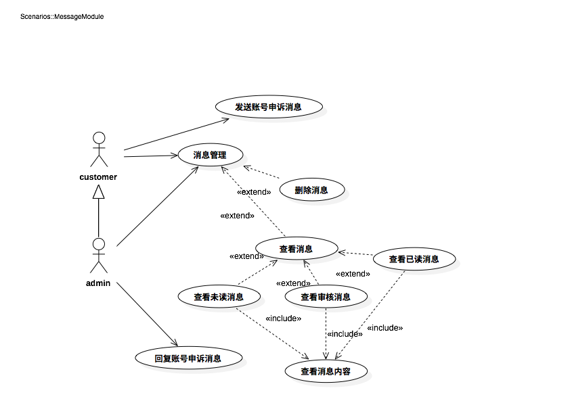

2.1 活动模块



2.1.1用例：报名活动

用例规约

|  |  |
| --- | --- |
| 用例名称： | 报名活动 |
| 用例ID： | A1 |
| 范围： | ActModule |
| 主要参与者： | 用户 |
| 用例说明： | 用户进行 |
| 前置条件： | 用户拥有相应的权限 |
| 后置条件： | 用户报名活动，系统存储更新报名信息，或者用户撤销之前的报名 |
| 基本流程 | 1.用户打开活动信息页面  2.用户点击页面下方的“报名该活动”（或“撤销报名”）  3.系统进行判定活动是否达到最大人数，或者活动发起者限定当前是否可 报名，判定通过，更新报名信息  4.返回“报名成功”或“撤销成功” |
| 替代流程 | 3.1如果判定不通过，无法参与报名，返回对应的错误信息“参与人数已达到上限”或“活动发起者已关闭报名入口” |

2.1.2用例：活动管理

用例规约

|  |  |
| --- | --- |
| 用例名称： | 活动管理 |
| 用例ID： | A2 |
| 范围： | ActModule |
| 主要参与者： | 管理员 |
| 用例说明： | 用户进行 |
| 前置条件： | 管理员拥有相应的权限 |
| 后置条件： | 管理员进行一系列管理活动操作，并更新活动信息 |
| 基本流程 | 1.管理员打开“管理活动”页面  2.管理员通过页面内一系列操作进行活动管理 |
| 替代流程 |  |

2.1.3用例：创建活动

用例规约

|  |  |
| --- | --- |
| 用例名称： | 创建活动 |
| 用例ID： | A3 |
| 范围： | ActModule |
| 主要参与者： | 管理员 |
| 用例说明： | 用户进行 |
| 前置条件： | 管理员拥有相应的权限 |
| 后置条件： | 管理员成功创建一个新活动（活动处于未上线状态），系统更新活动信息 |
| 基本流程 | 1.管理员通过“管理活动”上的“创建新活动”，打开创建活动页面  2.管理员输入新活动的信息：  活动名称（1～32个字符）  活动内容（小于800个字符，小于4张图片）  活动报名开始时间（年-月-日 时 开始时间不能大于或等于结束时间）  活动报名截止时间（年-月-日 时）  活动开始时间（年-月-日 时 开始时间不能大于或等于结束时间）  活动结束时间（年-月-日 时）  活动限定人数（大于0）  3.管理员点击“创建”  4.系统校验数据，更新活动信息，返回“创建成功” |
| 替代流程 | 4.1 校验失败，返回相关错误信息 |

2.1.4用例：上线活动

用例规约

|  |  |
| --- | --- |
| 用例名称： | 上线活动 |
| 用例ID： | A4 |
| 范围： | ActModule |
| 主要参与者： | 管理员 |
| 用例说明： | 用户进行 |
| 前置条件： | 管理员拥有相应的权限 |
| 后置条件： | 管理员上线一个未上线活动，系统更新活动信息 |
| 基本流程 | 1.管理员打开活动信息页面  2.管理员点击“上线该活动”  3.系统更新活动信息 |
| 替代流程 |  |

2.1.5用例：下线活动

用例规约

|  |  |
| --- | --- |
| 用例名称： | 下线活动 |
| 用例ID： | A5 |
| 范围： | ActModule |
| 主要参与者： | 管理员 |
| 用例说明： | 用户进行 |
| 前置条件： | 管理员拥有相应的权限 |
| 后置条件： | 管理员下线一个已上线活动，系统更新活动信息 |
| 基本流程 | 1.管理员打开活动信息页面  2.管理员点击“下线该活动”  3.系统更新活动信息 |
| 替代流程 |  |

2.1.6用例：删除活动

用例规约

|  |  |
| --- | --- |
| 用例名称： | 删除活动 |
| 用例ID： | A6 |
| 范围： | ActModule |
| 主要参与者： | 管理员 |
| 用例说明： | 用户进行 |
| 前置条件： | 管理员拥有相应的权限，活动处于下线状态 |
| 后置条件： | 管理员删除一个未上线活动，系统更新活动信息 |
| 基本流程 | 1.管理员打开活动信息页面  2.管理员点击“删除该活动”  3.系统更新活动信息 |
| 替代流程 |  |

2.1.7用例：修改活动信息

用例规约

|  |  |
| --- | --- |
| 用例名称： | 修改活动信息 |
| 用例ID： | A7 |
| 范围： | ActModule |
| 主要参与者： | 管理员 |
| 用例说明： | 用户进行 |
| 前置条件： | 管理员拥有相应的权限 |
| 后置条件： | 管理员成功修改活动信息，系统更新活动信息 |
| 基本流程 | 1.管理员打开活动信息页面  2.管理员点击“修改活动信息”  3.管理员进入“修改活动信息”页面  4.管理员修改信息  5.管理员点击“保存修改”  6.系统校验成功，更新活动信息，返回“创建成功” |
| 替代流程 | 5.1 校验失败，返回对应错误信息，返回3 |

2.1.8用例：查看活动

用例规约

|  |  |
| --- | --- |
| 用例名称： | 查看活动 |
| 用例ID： | A8 |
| 范围： | ActModule |
| 主要参与者： | 管理员 |
| 用例说明： | 用户进行 |
| 前置条件： | 无 |
| 后置条件： | 用户及游客查看活动活动对应信息 |
| 基本流程 | 1.浏览着打开活动页面  2.查看全部活动列表  3.点击某一活动链接  4.查看该活动基本信息 |
| 替代流程 | 1.1 管理员可通过活动页面进入“活动管理”，进入“活动管理”，并查看“我 所创建的活动”  1.2 查看活动列表，并可点击链接查看具体信息  4.1 如果该活动由管理员所创建，那么管理员可点击“查看参与用户名单”查看参与活动用户列表  4.2 点击用户列表表项链接，可查看用户个人信息 |

2.2 公告模块



2.2.1用例：查看公告

用例规约

|  |  |
| --- | --- |
| 用例名称： | 查看公告 |
| 用例ID： | B1 |
| 范围： | NewsModule |
| 主要参与者： | 用户及游客 |
| 用例说明： | 用户进行 |
| 前置条件： | 无 |
| 后置条件： | 用户及游客查看公告信息 |
| 基本流程 | 1.浏览者打开公告信息页面  2.查看全部公告列表  3.点击某一公告链接（或者由主页的置顶公告链接打开）  4.查看该公告信息，包括公告标题，内容以及发布时间，发布者 |
| 替代流程 |  |

2.2.2 用例：管理公告

用例规约

|  |  |
| --- | --- |
| 用例名称： | 查看公告 |
| 用例ID： | B2 |
| 范围： | NewsModule |
| 主要参与者： | 管理员 |
| 用例说明： | 用户进行 |
| 前置条件： | 管理员拥有对应的权限 |
| 后置条件： | 管理员进行一系列公告管理操作，并更新公告信息 |
| 基本流程 | 1.管理员打开“管理公告”页面  2.管理员通过页面内一系列操作进行公告管理 |
| 替代流程 |  |

2.2.3 用例：创建公告

用例规约

|  |  |
| --- | --- |
| 用例名称： | 创建公告 |
| 用例ID： | B3 |
| 范围： | NewsModule |
| 主要参与者： | 管理员 |
| 用例说明： | 用户进行 |
| 前置条件： | 管理员拥有相应的权限 |
| 后置条件： | 管理员创建公告信息，系统存储并更新公告信息 |
| 基本流程 | 1.管理员通过“管理页面”中的“创建新公告”链接进入创建公告页面  2.管理员在页面内输入公告的创建信息：  公告标题（不超过32个字符）  公告内容（不超过800个字符，不超过5张图片）  3.管理员点击“创建”  4.系统校验输入的信息，校验成功，返回“创建成功” |
| 替代流程 | 4.1 校验失败，返回“创建失败”，回到 2 |

2.2.4 用例：发布公告

用例规约

|  |  |
| --- | --- |
| 用例名称： | 发布公告 |
| 用例ID： | B4 |
| 范围： | NewsModule |
| 主要参与者： | 管理员 |
| 用例说明： | 用户进行 |
| 前置条件： | 管理员拥有相应的权限，该公告为该管理员所创建，公告处于未发布状态 |
| 后置条件： | 管理员发布公告信息，系统存储并更新公告信息 |
| 基本流程 | 1.管理员进入公告详细信息页面  2.管理员点击页面下方的“发布该公告”  3.系统更新公告信息 |
| 替代流程 |  |

2.2.5 用例：撤下公告

用例规约

|  |  |
| --- | --- |
| 用例名称： | 撤下公告 |
| 用例ID： | B5 |
| 范围： | NewsModule |
| 主要参与者： | 管理员 |
| 用例说明： | 用户进行 |
| 前置条件： | 管理员拥有相应的权限，该公告为该管理员所创建，公告处于发布状态 |
| 后置条件： | 管理员撤下公告信息，系统更新公告信息 |
| 基本流程 | 1.管理员进入公告详细信息页面  2.管理员点击页面下方的“撤下该公告”  3.系统更新公告信息 |
| 替代流程 |  |

2.2.6 用例：删除公告

用例规约

|  |  |
| --- | --- |
| 用例名称： | 删除公告 |
| 用例ID： | B6 |
| 范围： | NewsModule |
| 主要参与者： | 管理员 |
| 用例说明： | 用户进行 |
| 前置条件： | 管理员拥有相应的权限，该公告为该管理员所创建，公告处于未发布状态 |
| 后置条件： | 管理员删除公告，系统更新公告信息 |
| 基本流程 | 1.管理员进入公告详细信息页面  2.管理员点击页面下方的“删除该公告”  3.系统更新公告信息 |
| 替代流程 |  |

2.2.7 用例：查看个人所创建的公告

用例规约

|  |  |
| --- | --- |
| 用例名称： | 查看个人所创建的公告 |
| 用例ID： | B7 |
| 范围： | NewsModule |
| 主要参与者： | 管理员 |
| 用例说明： | 用户进行 |
| 前置条件： | 管理员拥有相应的权限 |
| 后置条件： | 管理员查看到个人创建公告列表，并可通过列表表项链接查看公告信息详细 |
| 基本流程 | 1.管理员打开“管理公告”页面  2.管理员点击页面中“查看我创建的公告”  3.管理员查看到公告列表 |
| 替代流程 |  |

2.2.8 用例：置首公告

用例规约

|  |  |
| --- | --- |
| 用例名称： | 置首公告 |
| 用例ID： | B8 |
| 范围： | NewsModule |
| 主要参与者： | 管理员 |
| 用例说明： | 用户进行 |
| 前置条件： | 管理员拥有相应的权限，置首公告为发布状态且为该管理员所创建 |
| 后置条件： | 管理员将相应公告置首 |
| 基本流程 | 1.管理员打开公告详细信息页面  2.管理员点击页面中“置首该公告”  3.系统更新公告信息，公告置首，在首页的相关展示区可以看到该公告 |
| 替代流程 |  |

2.2.9 用例：修改公告信息

用例规约

|  |  |
| --- | --- |
| 用例名称： | 修改公告信息 |
| 用例ID： | B9 |
| 范围： | NewsModule |
| 主要参与者： | 管理员 |
| 用例说明： | 用户进行 |
| 前置条件： | 管理员拥有相应的权限，该公告为该管理员所创建 |
| 后置条件： | 管理员修改公告信息成功，系统更新公告信息 |
| 基本流程 | 1.管理员打开公告详细信息页面  2.管理员点击页面中“修改该公告”  3.管理员进入“修改公告信息”页面并修改信息  4.管理员点击“保存修改”  5.系统校验，校验成功，返回“修改成功” |
| 替代流程 | 5.1 系统校验失败，返回相关错误信息，返回3 |

2.3 资源链接模块



2.3.1 用例：链接管理

用例规约

|  |  |
| --- | --- |
| 用例名称： | 链接管理 |
| 用例ID： | C1 |
| 范围： | ResLinkModule |
| 主要参与者： | 用户 |
| 用例说明： | 用户进行 |
| 前置条件： | 用户拥有相应的权限 |
| 后置条件： | 用户进行一系列管理操作，并更新资源链接信息 |
| 基本流程 | 1.管理员打开“管理资源”页面  2.管理员通过页面内一系列操作进行资源链接管理 |
| 替代流程 |  |

2.3.2 用例：创建资源主题

用例规约

|  |  |
| --- | --- |
| 用例名称： | 创建资源主题 |
| 用例ID： | C2 |
| 范围： | ResLinkModule |
| 主要参与者： | 用户 |
| 用例说明： | 用户进行 |
| 前置条件： | 用户拥有相应的权限 |
| 后置条件： | 用户创建一个新的资源主题，系统更新资源链接信息 |
| 基本流程 | 1.管理员打开“管理资源”页面  2.管理员通过页面上的“创建新主题”进入创建新资源主题页面  3.管理员输入相关的信息：  资源主题名称（2～32个字符）  资源主题介绍（100个字符内）  资源链接内容（800个字符内）  4.系统校验资源主题，校验成功，返回“创建成功” |
| 替代流程 | 4.1校验失败，返回相应错误信息，回到3 |

2.3.3 用例：发布资源主题

用例规约

|  |  |
| --- | --- |
| 用例名称： | 发布资源主题 |
| 用例ID： | C3 |
| 范围： | ResLinkModule |
| 主要参与者： | 用户 |
| 用例说明： | 用户进行 |
| 前置条件： | 用户拥有相应的权限，该资源主题为该用户所创建，资源主题处于未发布状态 |
| 后置条件： | 管理员发布资源主题信息，系统存储并更新资源主题信息 |
| 基本流程 | 1.管理员进入资源主题详细信息页面  2.管理员点击页面下方的“发布该主题”  3.系统更新资源主题信息 |
| 替代流程 |  |

2.3.4 用例：撤下资源主题

用例规约

|  |  |
| --- | --- |
| 用例名称： | 撤下资源主题 |
| 用例ID： | C4 |
| 范围： | ResLinkModule |
| 主要参与者： | 用户 |
| 用例说明： | 用户进行 |
| 前置条件： | 用户拥有相应的权限，该资源主题为该用户所创建，资源主题处于发布状态 |
| 后置条件： | 用户撤下资源主题，系统更新资源主题信息 |
| 基本流程 | 1.管理员进入资源主题详细信息页面  2.管理员点击页面下方的“撤下该资源主题”  3.系统更新资源主题信息 |
| 替代流程 |  |

2.3.5 用例：删除资源主题

用例规约

|  |  |
| --- | --- |
| 用例名称： | 删除资源主题 |
| 用例ID： | C5 |
| 范围： | ResLinkModule |
| 主要参与者： | 用户 |
| 用例说明： | 用户进行 |
| 前置条件： | 用户拥有相应的权限，该资源主题为该用户所创建，资源主题处于未发布状态 |
| 后置条件： | 用户删除资源主题，系统更新资源主题信息 |
| 基本流程 | 1.管理员进入资源主题详细信息页面  2.管理员点击页面下方的“删除该资源主题”  3.系统更新资源主题信息 |
| 替代流程 |  |

2.3.6 用例：修改资源主题

用例规约

|  |  |
| --- | --- |
| 用例名称： | 修改资源主题 |
| 用例ID： | C6 |
| 范围： | ResLinkModule |
| 主要参与者： | 用户 |
| 用例说明： | 用户进行 |
| 前置条件： | 用户拥有相应的权限，该资源主题为该用户所创建 |
| 后置条件： | 用户修改资源主题信息成功，系统更新资源主题信息 |
| 基本流程 | 1.管理员打开资源主题详细信息页面  2.管理员点击页面中“修改该资源主题”  3.管理员进入“修改资源主题”页面并修改信息  4.管理员点击“保存修改”  5.系统校验，校验成功，返回“修改成功” |
| 替代流程 | 5.1 系统校验失败，返回相关错误信息，返回3 |

2.3.7 用例：查看资源主题

用例规约

|  |  |
| --- | --- |
| 用例名称： | 查看资源主题 |
| 用例ID： | C7 |
| 范围： | ResLinkModule |
| 主要参与者： | 用户及游客 |
| 用例说明： | 用户进行 |
| 前置条件： | 无 |
| 后置条件： | 用户及游客查看活动活动对应信息 |
| 基本流程 | 1.浏览者打开资源主题页面  2.查看全部资源主题列表（正在发布的可见，其余不可见）  3.点击某一资源主题链接  4.查看该资源主题基本信息，包括资源主题标题，资源主题介绍，资源主题内容 |
| 替代流程 | 1.1 管理员可通过资源主题页面进入“链接管理”，进入“链接管理”，并查看“我所创建的资源主题”  1.2 查看活动列表，并可点击链接查看具体信息 |

2.3.8 用例：强制撤下资源主题

用例规约

|  |  |
| --- | --- |
| 用例名称： | 查看个人所创建的公告 |
| 用例ID： | C8 |
| 范围： | ResLinkModule |
| 主要参与者： | 管理员 |
| 用例说明： | 用户进行 |
| 前置条件： | 管理员拥有相应的权限 |
| 后置条件： | 管理员撤下资源主题，并发送撤下理由给发布的主题用户 |
| 基本流程 | 1.管理员打开资源主题详细信息页面  2.管理员点击页面中“强制撤下该主题”  3.管理员进入“强制撤下主题”页面  4.管理员填写撤下理由（5～50个字符）  5.管理员点击“撤下主题”  6.系统更新资源主题信息 |
| 替代流程 |  |

2.4 用户管理模块



2.4.1 用例：账号管理

用例规约

|  |  |
| --- | --- |
| 用例名称： | 链接管理 |
| 用例ID： | D1 |
| 范围： | UserAdModule |
| 主要参与者： | 用户 |
| 用例说明： | 用户进行 |
| 前置条件： | 用户拥有相应的权限 |
| 后置条件： | 用户进行一系列账号管理管理操作，并更新账号信息 |
| 基本流程 | 1.用户打开“帐号管理”页面  2.用户通过页面内一系列操作进行个人账号的管理 |
| 替代流程 |  |

2.4.2 用例：修改账号信息

用例规约

|  |  |
| --- | --- |
| 用例名称： | 修改帐号信息 |
| 用例ID： | D2 |
| 范围： | UserAdModule |
| 主要参与者： | 用户 |
| 用例说明： | 用户进行 |
| 前置条件： | 用户拥有相应的权限 |
| 后置条件： | 用户成功修改账号信息，系统更新账号信息 |
| 基本流程 | 1.用户通过“帐号管理”进入“个人信息”页面  2.用户通过“个人信息”页面中的“修改个人信息”进入个人信息修改页面  3.用户修改个人信息  4.用户对修改后的信息进行保存  5.系统校验信息，校验成功返回“修改成功” |
| 替代流程 | 5.1校验失败，返回相应错误信息，回到3 |

2.4.3 用例：查看账号信息

用例规约

|  |  |
| --- | --- |
| 用例名称： | 查看帐号信息 |
| 用例ID： | D3 |
| 范围： | UserAdModule |
| 主要参与者： | 用户 |
| 用例说明： | 用户进行 |
| 前置条件： | 用户拥有相应的权限 |
| 后置条件： | 用户查看到账号的相应信息 |
| 基本流程 | 1.用户通过“帐号管理”进入“个人信息”页面  2.用户在“个人信息”页面中查看个人详细信息，如姓名，性别，年级，专业，qq号码，手机号码，账号状态（是否被封禁，或者是否是管理员） |
| 替代流程 |  |

2.4.4 用例：登录账号

用例规约

|  |  |
| --- | --- |
| 用例名称： | 查看帐号信息 |
| 用例ID： | D4 |
| 范围： | UserAdModule |
| 主要参与者： | 用户 |
| 用例说明： | 用户进行 |
| 前置条件： | 无 |
| 后置条件： | 用户成功登录账号，用于进行一系列操作 |
| 基本流程 | 1.用户通过“账号登录”进入“账号登录”页面  2.用户在“账号登录“页面中输入用户id和密码  3.系统判定账号是否存在且其密码是否匹配，判定成功，返回”登录成功“ |
| 替代流程 | 3.1判定失败，回到2 |

2.4.5 用例：修改密码

用例规约

|  |  |
| --- | --- |
| 用例名称： | 修改密码 |
| 用例ID： | D5 |
| 范围： | UserAdModule |
| 主要参与者： | 用户 |
| 用例说明： | 用户进行 |
| 前置条件： | 用户已登录 |
| 后置条件： | 用户成功修改账号密码，系统更新用户信息 |
| 基本流程 | 1.用户打开“帐号管理”页面  2.用户通过页面内“修改密码”选项进入“修改密码”页面  3.用户在页面中输入原密码和新密码（均为32个字符以内的字母与数字）  4.系统判定新密码格式是否正确，原密码是否匹配，判定成功更新信息，并返回“修改成功” |
| 替代流程 | 4.1判定失败，回到3，返回相应错误信息 |

2.4.6 用例：退出账号

用例规约

|  |  |
| --- | --- |
| 用例名称： | 退出账号 |
| 用例ID： | D6 |
| 范围： | UserAdModule |
| 主要参与者： | 用户 |
| 用例说明： | 用户进行 |
| 前置条件： | 用户已登录 |
| 后置条件： | 用户退出账号 |
| 基本流程 | 1.用户点击页面上方栏内的“退出”  2.用户退出当前账号 |
| 替代流程 |  |

2.4.7 用例：用户普通注册

用例规约

|  |  |
| --- | --- |
| 用例名称： | 用户普通注册 |
| 用例ID： | D7 |
| 范围： | UserAdModule |
| 主要参与者： | 用户 |
| 用例说明： | 用户进行注册操作 |
| 前置条件： | 无 |
| 后置条件： | 用户注册成功，系统更新用户信息 |
| 基本流程 | 1.用户点击页面上方栏内的“注册”，进入注册页面  2.用户在注册页面分别输入  用户名（必填，2~16个中文或英文字符）  真实姓名（必填，3~5个中文字符，注册后不可修改）  性别（必填）  专业（必填）  年级（必填，注册后不可修改）  邮箱（必填，用于验证账号）  密码（必填，6~25个英文或者数字）  确认密码（必填，6~25个英文或者数字）  3.点击“注册”，完成注册，系统更新用户信息，创建一个未通过身份认证的新账号 |
| 替代流程 | 2.1 填写的信息校验错误或者已被使用，则返回2 |

2.4.8 用例：用户邀请码注册

用例规约

|  |  |
| --- | --- |
| 用例名称： | 用户邀请码注册 |
| 用例ID： | D8 |
| 范围： | UserAdModule |
| 主要参与者： | 用户 |
| 用例说明： | 用户进行邀请码注册操作 |
| 前置条件： | 无 |
| 后置条件： | 用户通过邀请码注册成功，系统更新用户信息 |
| 基本流程 | 1.用户进入注册页面，点击“我有邀请码”，进入邀请码注册页面  2.用户在邀请码注册页面分别输入  用户名（必填，2~16个中文或英文字符）  密码（必填，3~5个中文字符，注册后不可修改）  确认密码（必填）  专业（必填）  年级（必填，注册后不可修改）  邮箱（必填，用于验证账号）  电话号码（选填）  微信号（选填）  QQ号（选填）  3.点击“注册”，完成注册，系统更新用户信息，创建一个未通过身份认证的新账号 |
| 替代流程 | 2.1 填写的信息校验错误或者已被使用，则返回2 |
| 其他约束 | 1.邀请码有效时间为3天，3天未通过该邀请码注册，则邀请码失效 |

2.4.9 用例：用户发送身份认证

用例规约

|  |  |
| --- | --- |
| 用例名称： | 用户发送身份认证 |
| 用例ID： | D9 |
| 范围： | UserAdModule |
| 主要参与者： | 用户 |
| 用例说明： | 用户进行身份认证 |
| 前置条件： | 用户处于未认证状态 |
| 后置条件： | 用户发送身份认证成功，等待管理员审核 |
| 基本流程 | 1.用户进入个人中心页面，点击“点此进行认证”，进入认证页面  2.用户在认证页面分别输入  真实姓名（必填，3~5个中文或英文字符）  年级，专业（必填）  联系方式（必填）  其他附加信息（必填）  3.点击“确认”，发送认证信息，系统更新信息，跳转至成功页面 |
| 替代流程 | 2.1 填写的信息校验错误或者已被使用，则返回2  2.2 两天内重复发送请求，返回2 |
| 其他约束 | 1.认证请求存在两天，两天内只能发送一次请求，两天内管理员未处理则失效 |

2.4.10 用例：用户上传头像

用例规约

|  |  |
| --- | --- |
| 用例名称： | 用户上传头像 |
| 用例ID： | D10 |
| 范围： | UserAdModule |
| 主要参与者： | 用户 |
| 用例说明： | 用户上传头像 |
| 前置条件： | 无 |
| 后置条件： | 用户上传头像成功 |
| 基本流程 | 1.用户进入个人中心页面，点击“修改信息”，进入修改信息页面  2.用户点击“上传头像”  3.用户选择图像上传，并可选择预览  2..点击“确认”，上传头像，系统更新信息 |
| 替代流程 |  |
| 其他约束 |  |

2.5 管理员管理模块



2.5.1 用例：用户管理

用例规约

|  |  |
| --- | --- |
| 用例名称： | 用户管理 |
| 用例ID： | E1 |
| 范围： | AdminAdModule |
| 主要参与者： | 管理员 |
| 用例说明： | 用户进行 |
| 前置条件： | 管理员已登录并有相应权限 |
| 后置条件： | 管理员进行一系列用户账号管理操作，并更新用户账号信息 |
| 基本流程 | 1.管理员打开“用户管理”页面  2.管理员通过页面内一系列操作进行用户账号的管理 |
| 替代流程 |  |

2.5.2 用例：查找用户

用例规约

|  |  |
| --- | --- |
| 用例名称： | 查找用户 |
| 用例ID： | E2 |
| 范围： | AdminAdModule |
| 主要参与者： | 管理员 |
| 用例说明： | 用户进行 |
| 前置条件： | 管理员已登录并有相应权限 |
| 后置条件： | 管理员查询到相关用户，并查看用户的信息 |
| 基本流程 | 1.管理员打开“用户管理”页面  2.管理员通过页面内“查找用户”打开查找页面  3.管理员在页面内选择输入查找用户的id或者姓名（姓名为模糊查询）  4.系统根据输入进行查询，将查询结果返回页面 |
| 替代流程 |  |

2.5.3 用例：取消用户身份认证

用例规约

|  |  |
| --- | --- |
| 用例名称： | 取消用户身份认证 |
| 用例ID： | E3 |
| 范围： | AdminAdModule |
| 主要参与者： | 管理员 |
| 用例说明： | 用户进行 |
| 前置条件： | 管理员已登录并有相应权限，用户已通过身份认证 |
| 后置条件： | 管理员取消用户身份认证，并向用户发送取消理由，系统更新用户信息，用户无法进行参与活动等一系列操作 |
| 基本流程 | 1.管理员进入用户详细信息页面  2.管理员通过页面内“取消该用户身份认证”进入封禁页面  3.管理员在页面内输入封禁用户理由以及封禁天数  4.系统更新用户信息，并发送取消身份认证消息给用户 |
| 替代流程 |  |

2.5.4 用例：审核用户身份认证

用例规约

|  |  |
| --- | --- |
| 用例名称： | 审核用户身份认证 |
| 用例ID： | E4 |
| 范围： | AdminAdModule |
| 主要参与者： | 管理员 |
| 用例说明： | 用户进行 |
| 前置条件： | 管理员已登录并有相应权限 |
| 后置条件： | 管理员对用户身份认证请求进行审核，系统更新用户信息，管理员通过身份认证或者拒绝身份认证 |
| 基本流程 | 1.管理员进入消息页面  2.管理员查看页面中的“未审核身份认证消息”  4.管理员通过消息中用户给出的信息进行审核  5.管理员填写通过或拒绝理由，并点击消息中相应的“通过”或者“拒绝”  6.系统发送消息给用户，并更新用户信息 |
| 替代流程 |  |

2.5.5 用例：查看用户信息

用例规约

|  |  |
| --- | --- |
| 用例名称： | 查看用户信息 |
| 用例ID： | E5 |
| 范围： | AdminAdModule |
| 主要参与者： | 管理员 |
| 用例说明： | 用户进行 |
| 前置条件： | 管理员已登录并有相应权限 |
| 后置条件： | 管理员通过用户列表点击表项链接，查看用户基本信息 |
| 基本流程 | 1.管理员通过查找用户或者其他方式查看用户列表  2.管理员通过点击表项链接进入用户基本信息页面  3.管理员查看该用户基本信息，如姓名，性别，年级，专业，qq号，电话号码 |
| 替代流程 |  |

2.5.6 用例：生成用户邀请码

用例规约

|  |  |
| --- | --- |
| 用例名称： | 生成用户邀请码 |
| 用例ID： | E6 |
| 范围： | AdminAdModule |
| 主要参与者： | 管理员 |
| 用例说明： | 管理员生成用户邀请码，用于用户进行邀请码注册 |
| 前置条件： | 管理员已登录并有相应权限 |
| 后置条件： | 管理员生成用户邀请码，用于用户进行邀请码注册 |
| 基本流程 | 1.管理员点击“生成邀请码”  2.管理员填写用户真实姓名，年级，点击“生成邀请码”  3.系统生成邀请码，并显示。 |
| 替代流程 | 2.1如果用户信息已被注册，则返回2 |
| 其他约束 | 邀请码有效时间为3天，3天未通过该邀请码注册，则邀请码失效 |

2.6 消息模块



2.6.1 用例：消息管理

用例规约

|  |  |
| --- | --- |
| 用例名称： | 消息管理 |
| 用例ID： | F1 |
| 范围： | MessageModule |
| 主要参与者： | 用户 |
| 用例说明： | 用户进行 |
| 前置条件： | 用户已登录并有相应权限 |
| 后置条件： | 用户进行一系列用户消息管理操作，并更新用户消息信息 |
| 基本流程 | 1.用户进入“消息管理”页面  2.用户通过页面内的一系列操作进行账号消息的管理 |
| 替代流程 |  |

2.6.2 用例：删除消息

用例规约

|  |  |
| --- | --- |
| 用例名称： | 消息管理 |
| 用例ID： | F2 |
| 范围： | MessageModule |
| 主要参与者： | 用户 |
| 用例说明： | 用户进行 |
| 前置条件： | 用户已登录并有相应权限 |
| 后置条件： | 用户成功删除消息，系统更新消息信息 |
| 基本流程 | 1.用户进入“消息管理”页面、  2.用户查看消息列表  3.用户进入消息详细信息页面  4.用户点击页面中“删除该条消息”  5.系统删除该条消息，更新消息信息 |
| 替代流程 | 3.1用户在列表中勾选消息，并点击页面中的“删除选中消息”  3.2系统删除选中消息，更新消息信息 |

2.6.3 用例：查看消息

用例规约

|  |  |
| --- | --- |
| 用例名称： | 查看消息 |
| 用例ID： | F3 |
| 范围： | MessageModule |
| 主要参与者： | 用户 |
| 用例说明： | 用户进行 |
| 前置条件： | 用户已登录并有相应权限 |
| 后置条件： | 用户查看到对应消息的列表 |
| 基本流程 | 1.用户进入“消息管理”页面、  2.用户选择点击“查看未读消息”，“查看审核消息”，“查看已读消息”以查看未读消息，各种审核的相关消息，和已读消息列表  3.用户进入相应的消息列表页面，列表表项为消息标题 |
| 替代流程 |  |

2.6.4 用例：查看消息内容

用例规约

|  |  |
| --- | --- |
| 用例名称： | 查看消息内容 |
| 用例ID： | F4 |
| 范围： | MessageModule |
| 主要参与者： | 用户 |
| 用例说明： | 用户进行 |
| 前置条件： | 用户已登录并有相应权限 |
| 后置条件： | 用户查看到消息的详细信息 |
| 基本流程 | 1.用户进入消息列表页面  2.用户选择点击列表表项链接  3.用户进入消息详细信息页面，页面显示消息的标题，内容，发信人 |
| 替代流程 |  |

2.6.5 用例：发送账号申诉消息

用例规约

|  |  |
| --- | --- |
| 用例名称： | 发送账号申诉消息 |
| 用例ID： | F5 |
| 范围： | MessageModule |
| 主要参与者： | 用户 |
| 用例说明： | 用户进行 |
| 前置条件： | 用户已登录并有相应权限 |
| 后置条件： | 用户发送账号申诉消息给管理员 |
| 基本流程 | 1.用户进入“消息管理”页面  2.用户选择“账号申诉”  3.用户进入“账号申诉”页面，填写申请解封账号的理由（消息内容10～150个字符）  4.用户点击“发送消息”  5.系统转发消息，并更新消息信息 |
| 替代流程 |  |

2.6.6 用例：回复账号申诉消息

用例规约

|  |  |
| --- | --- |
| 用例名称： | 发送账号申诉消息 |
| 用例ID： | F6 |
| 范围： | MessageModule |
| 主要参与者： | 管理员 |
| 用例说明： | 用户进行 |
| 前置条件： | 用户已登录并有相应权限 |
| 后置条件： | 管理员回复账号申诉消息给用户 |
| 基本流程 | 1.管理员查看消息列表（未读消息或已读消息）  3.管理员进入“账号申诉”消息的详细内容页面  4.管理员在页面下方点击“回复该申诉消息”  5.管理员填写回复信息，并点击“发送消息”（消息内容10～150个字符）  6.系统转发消息，并更新消息信息 |
| 替代流程 |  |

2.8 照片墙模块

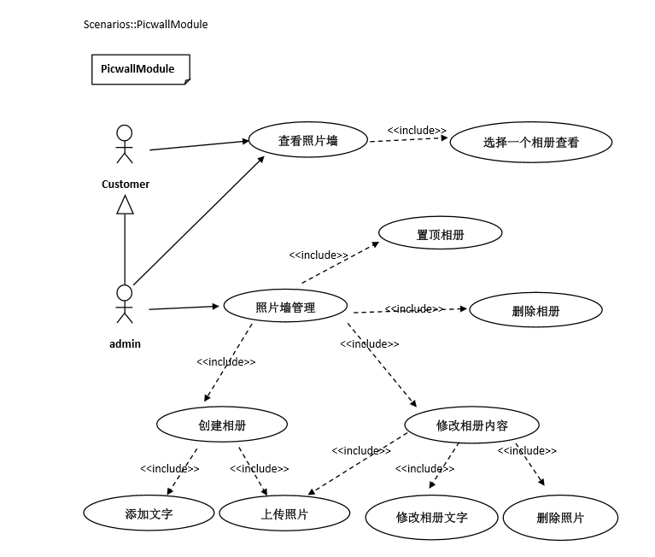

2.8.1 用例：照片墙管理

用例规约

|  |  |
| --- | --- |
| 用例名称： | 照片墙管理 |
| 用例ID： | H1 |
| 范围： | PicwallModule |
| 主要参与者： | 管理员 |
| 用例说明： | 管理员进行 |
| 前置条件： | 管理员已登录并有相应权限 |
| 后置条件： | 管理员进行照片墙管理操作 |
| 基本流程 | 1.管理员进入“照片墙管理”页面  2.管理员通过页面内的一系列操作进行照片墙的管理 |
| 替代流程 |  |

2.6.2 用例：创建相册

用例规约

|  |  |
| --- | --- |
| 用例名称： | 照片墙管理 |
| 用例ID： | H2 |
| 范围： | PicwallModule |
| 主要参与者： | 管理员 |
| 用例说明： | 管理员进行 |
| 前置条件： | 管理员已登录并有相应权限 |
| 后置条件： | 管理员成功创建一个相册 |
| 基本流程 | 1.管理员进入“照片墙管理”页面、  2.管理员点击页面中“创建一个相册”  3.管理员进入创建相册页面  4.管理员上传照片，添加文字  5.成功创建相册 |
| 替代流程 |  |

2.6.3 用例：删除相册

用例规约

|  |  |
| --- | --- |
| 用例名称： | 删除相册 |
| 用例ID： | H3 |
| 范围： | PicwallModule |
| 主要参与者： | 管理员 |
| 用例说明： | 管理员进行 |
| 前置条件： | 管理员已登录并有相应权限 |
| 后置条件： | 管理员删除一个相册 |
| 基本流程 | 1.管理员进入“照片墙管理”页面、  2.管理员选择一个相册  3.管理员删除选中的相册 |
| 替代流程 |  |

2.6.4 用例：修改相册内容

用例规约

|  |  |
| --- | --- |
| 用例名称： | 修改相册内容 |
| 用例ID： | H4 |
| 范围： | PicwallModule |
| 主要参与者： | 管理员 |
| 用例说明： | 管理员进行 |
| 前置条件： | 管理员已登录并有相应权限 |
| 后置条件： | 管理员成功修改相册内容 |
| 基本流程 | 1.管理员进入“照片墙管理”页面  2.管理员选择一个相册  3.管理员进入“修改相册内容”页面  4.管理员修改相册文字、上传新照片、删除照片 |
| 替代流程 |  |

2.6.5 用例：置顶相册

用例规约

|  |  |
| --- | --- |
| 用例名称： | 置顶相册 |
| 用例ID： | H5 |
| 范围： | PicwallModule |
| 主要参与者： | 管理员 |
| 用例说明： | 管理员进行 |
| 前置条件： | 管理员已登录并有相应权限 |
| 后置条件： | 管理员置顶一个相册 |
| 基本流程 | 1.管理员进入“照片墙管理”页面  2.管理员选择一个相册  3.管理员置顶选中的相册 |
| 替代流程 |  |

2.6.6 用例：查看照片墙

用例规约

|  |  |
| --- | --- |
| 用例名称： | 查看照片墙 |
| 用例ID： | H6 |
| 范围： | PicwallModule |
| 主要参与者： | 用户及游客 |
| 用例说明： | 用户进行 |
| 前置条件： | 无 |
| 后置条件： | 用户及游客查看照片 |
| 基本流程 | 1.用户、游客进入照片墙页面  2.选择一个相册打开  3.查看相册中的照片 |
| 替代流程 |  |

3性能要求

4可维护性, 可扩展性

本系统的应用平台设计中选择B/S结构，采用基于JAVA技术并且符合J2EE开发规范的系统应用平台，使系统具有良好的可维护性和可扩展性

5安全性

《数据字典》